Муниципальное специальное (коррекционное) общеобразовательное учреждение для обучающихся воспитанников с ограниченными возможностями здоровья - Горковская специальная (коррекционная) общеобразовательная школа-интернат.

Воспитательский час
для 6 класса

«Тундра зовет…».

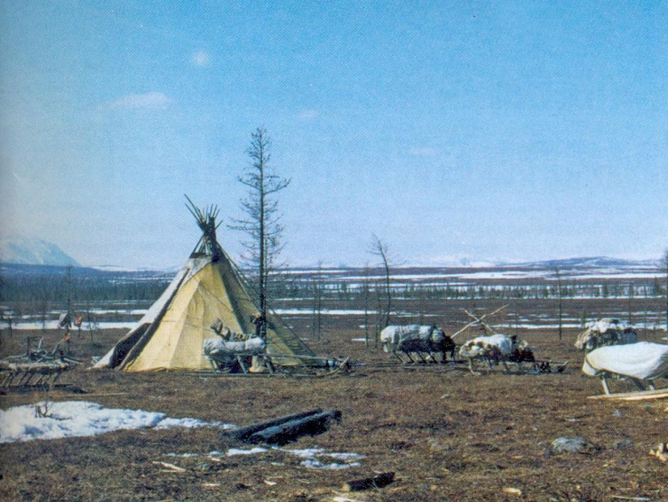

Разработала: Мединская Мария
Иосифовна

Горки - 2014

На фоне музыки звучит голос: Мне бы северных оленей,
Да в полярную страну
Чтоб услышать на мгновенье
Ветра тонкую струну

Эге – гей, упряжка мчится
Серебрится легкий след
Стук оленьего копытца,
Растревожил белый свет.

Включается музыка, исполняется ненецкий танец.

Вос-ль: Привет, девчонки и мальчишки. Здравствуйте, уважаемые гости! Сегодня мы с вами попадем в замечательный мир тундры, где живут удивительные люди и обитают интересные животные. Ребята, а чем люди занимаются в тундре? Назовите их основные занятия?
Ответ: рыболовство, оленеводство, охота.
Вос – ль: Ребята, а вы знаете, какие животные обитают в тундре?

Ответы детей.

Вос-ль: Правильно, в тундре обитают лоси, олени, медведи, росомахи и другие животные. А мы с вами должны любить и беречь их, ведь с каждым годом их становится всё меньше и меньше. Тема нашего занятия называется «Тундра зовет…». Сегодня мы с вами познакомимся с культурой народов Севера. Представим, что мы в тундре и попробуем провести в ней один день.
У нас есть две команды. Домашним заданием для ребят было придумать название и девиз команды.
Команды представьтесь.

1) КОМАНДА «Оленья тропа» 2) команда « Медвежий клык»

« Мы веселые ребята. «И пусть сильней кипит борьба
И не любим мы скучать. Острей соревнование
С удовольствием сегодня Ведёт к победе не судьба,
Будем в «Зов тундры» играть» А только ваши знания».
.
Вос-ль: И так команды должны подготовиться к дальнейшему бою. А я представлю наше жюри, которое будет честно следить за ходом игры.

( представление жюри )

Вос – ль: Второе задание называется «Приветствие». Команды, поприветствуйте друг друга.

Команда «Оленья тропа». Команда « Медвежий клык».
Мы отвечаем дружно И соревнуясь с вами
И в том сомнений нет Останемся друзьями
Сегодня будет дружба Пусть борьба кипит сильней
Владычицей побед. А наша дружба крепнет
( в армейском стиле) ( в стиле рэпа)

Вос-ль: Молодцы, ребята! Итак, тундра зовет! Давайте все вместе дружно скажем: тундра зовет! А сейчас пожелание вам от жюри.
« Вы собрались здесь не зря,
Поскольку это начало ноября,
Кто выиграет, для вас пока секрет,
Но тундра нам на это даст ответ,
Кто победит, кто проиграет,
Нас эта тайна донимает.
Мы желаем вам успеха,
Счастья, радости и смеха».

Вос-ль: Спасибо, вам жюри, за пожелание нашим командам. И так «Тундра зовет»!!!
Сейчас будет разминка. Ребята, мы с вами живем в суровых условиях. Зимой у нас очень холодно, одним словом погода нас здесь не балует. Представим, что мы находимся в тундре, сидим в чуме. А на улице начался дождь или сильный ветер. Сейчас будут звучать звуки природы, а вы должны будете угадать. Задание так и называется: «Узнай явление природы на слух».

( звучат фонограммы: дождь, ветер, метель, гром… ).
Дети по очереди называют явления природы.
Вос-ль: Пока жюри подводит итоги за приветствие, представление, разминку. Послушайте стихотворение.

«Люблю» Л, Лапцуй.

«Люблю, когда весна кострами
Пылает на исходе тьмы.
Люблю, когда цветной орнамент
Бросает лето на холмы.
Люблю, когда темнеют воды

И тянет осень ливней нить…
Но что на свете год от года
Смогло бы зиму заменить?

Когда бываю с ней надолго
Я разлучен, лечу, спеша,
Назад, назад… и ноет колко
По ней грустящая душа.
Лечу, как лебедь, нагоняя
Тропинку милую домой,
И разноликая, парная,
Ложится тундра подо мной…»

Вос-ль: Слово жюри. Тундра зовет!!! Конкурс « Оленёнок».
В тундре родители с раннего детства приучают детей к такому занятию, как оленеводство. Ребят учат набрасывать аркан на хорей. У нас вместо аркана будет кольцо, а вместо хорея стойка. Ваша задача закинуть кольцо на палку. Выиграют самые меткие. Каждому участнику дается по два броска.

(идет конкурс)

Вос-ль: Жюри оценивает. Живя в тундре мальчишки народа ненцы и ханты сами себя развлекали. Как и все дети, они любят играть в разные игры. Игры их называются «Волк и олени», «Куропатки и охотники». Но я хочу предложить вам игру, которая на ненецком языке звучит так «Лахацие мана», т. е. бег по кочкам. Вы должны будете допрыгать по этим кочкам до поворотной стойки и по ним же вернуться обратно. Приготовились, начали.

Конкурс « Лахацие мана».

Вос-ль: Слово жюри. Конкурс «Концерт птиц Севера».
А сейчас давайте понаблюдаем за некоторыми из певчих птиц. Посмотрим и послушаем крылатых артистов. Ведь у каждой птицы на севере своя песня и своя неповторимая мелодия.
(просмотр презентации «Концерт птиц» - рассказ о птицах).

Вос-ль: Мы познакомились с птицами, послушали их пение. Сейчас поиграем. Я проверю, как вы внимательно смотрели и слушали. Вы должны будете по голосу узнать птицу. Мне нужно от команды по два участника, самые внимательные.

( звучат голоса поползня, щегла, зяблика, снегиря – ребята отгадывают )

Конкурс «Собери».
Вос-ль: Продолжим знакомство с птицами. Вы должны собрать разрезанные картины, на которых изображены птицы. Выиграет та команда, которая быстрее справится с заданием.
(идет конкурс).
Вос-ль: Ребята, скажите названия птиц, которые вы собрали и живут ли они у нас?
( ответ детей)
Конкурс загадок.
Вос-ль: Вы отлично справились. Жюри оценит вашу ловкость, сообразительность. Ну, а тундра зовет к новым приключениям. Каждой команде было дано задание, приготовить друг другу загадки о тундре. Начинает команда…
Вос-ль: Слово жюри.
Конкурс капитанов.
Посмотрим, капитан, какой команды самый внимательный, ловкий, сообразительный.
Расскажу я вам рассказ,
В полтора десятка фраз
Лишь скажу я слово три
Приз немедленно бери.

Однажды щуку мы поймали,
Распотрошили, а внутри
Рыбешек мелких увидали
И не одну, а целых… две.

Мечтает мальчик закаленный,
Стать олимпийским чемпионом,
Смотри на старте не хитри
А жди команду раз, два… марш.

Когда стихи запомнить хочешь,
Их не зубри до поздней ночи,
А про себя их повтори
Разок другой, а лучше… пять.

Однажды поезд на вокзале
Мне три часа пришлось прождать
Ну что ж вы приз, друзья, не взяли,
Когда была возможность взять.

Вос-ль: Самый внимательный у нас оказался…
Вос – ль: Ребята, скажите, пожалуйста, как называется земноводное животное зелёного цвета?
Ответ: лягушки. А у нас на Севере есть лягушки?

Вос – ль: Сейчас вам предстоит стать лягушками. Вы прыгать умеете? Ваша задача: сесть на корточки и таким образом допрыгать до поворотной стойки и вернуться обратно.

Конкурс «Лягушки»
Восп-ль: Молодцы, ребята. А сейчас слово предоставляется жюри! Спасибо всем за участие! И так тундра зовет!

